**EXCELENTÍSSIMO SENHOR PRESIDENTE DA CAMARA MUNICIPAL DE SUMARÉ**

**INDICO**, ao Exmo. Senhor Prefeito Municipal, que determine ao departamento competente providências urgentes no sentido efetuar manutenção em poste público na rotatória localaiza no final da Rua Eng Jaime Pinheiro Ulhoa Cintra com Estrada Municipal Amerio Ribeiro, Pq Bandeirantes, conforme imagens.

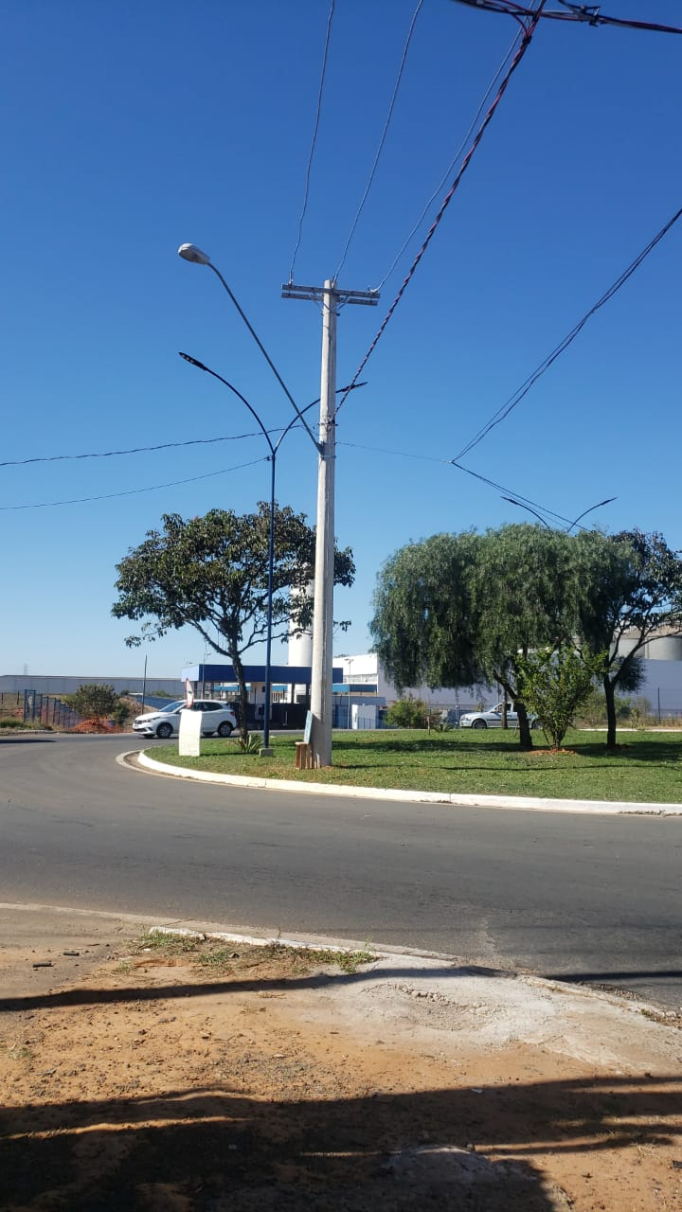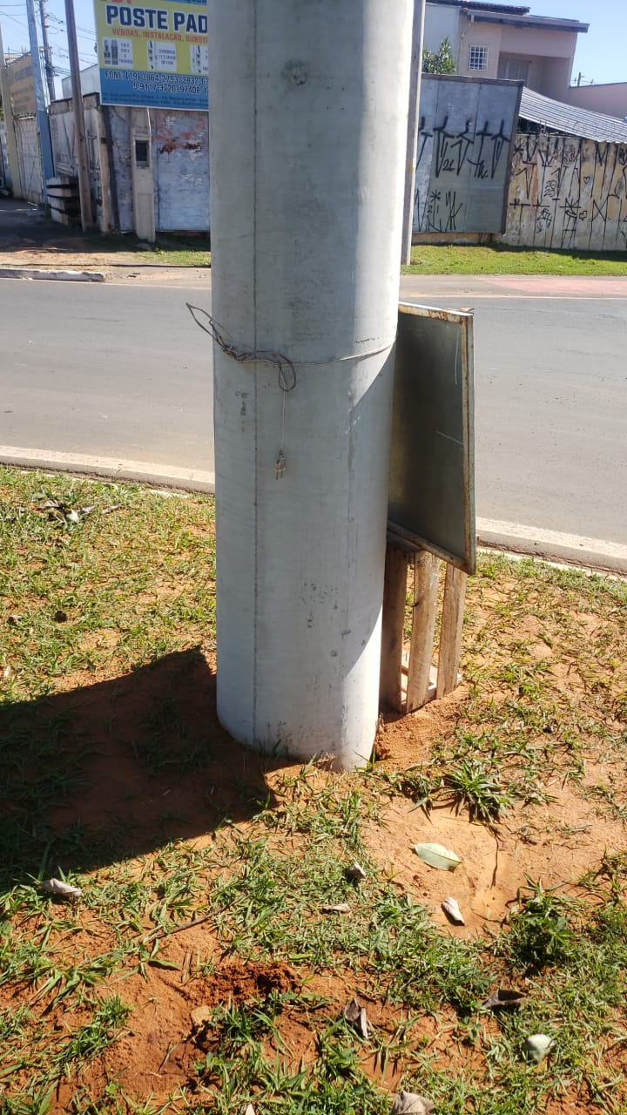

A solicitação se faz necessária tendo em vista que na rotatória encontra-se um poste de iluminação e suporte de cabos que esta tombado e claramente percebe-se sua fixação deficiente no solo, causando risco iminente de queda o que causara acidentes que podem ser fatais.

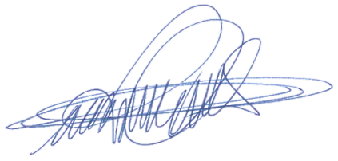Sala das sessões, 03 de agosto de 2021.

**DIGÃO**

**VEREADOR**